**Практическая работа: Создание проекта Django Библиотека**

**Цель:**

Научится создавать проект Django и выполнять первоначальные настройки.

**Порядок выполнения:**

1. Создайте рабочую папу и откройте ее в Visual Studio как проект.
2. Откройте командную строку Средства-> Командная строка -> Командная строка разработчика
3. Убедитесь, что путь в командной строке установлен правильно (ваша рабочая папка)
4. Создайте среду окружения Python:
   1. Правой кнопкой на Окружение Python в Обозревателе решений
   2. Выбрать Добавить среду…
   3. В появившемся окне выбрать: Виртуальная среда, Имя (например, env), Базовый интерпретатор, Расположение (установить ваш путь) и нажать Создать.
5. Активируйте виртуальную среду командой : .\env\Scripts\activate.bat. После активации в командном окне перед адресом в скобках будет написано имя виртуальной среды

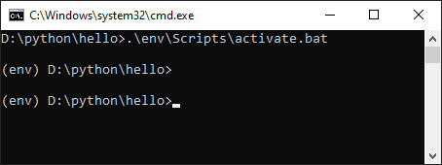

1. Установите Django, для этого правой кнопкой на созданном виртуальном окружении выбрать открыть пакеты Python. В поиске указываем Django и выполняем команду pip install Django.
2. Создайте проект Library используя команду django-admin startproject Labrary.
3. Запустите проект. Для это выполните команду: python manage.py runserver.

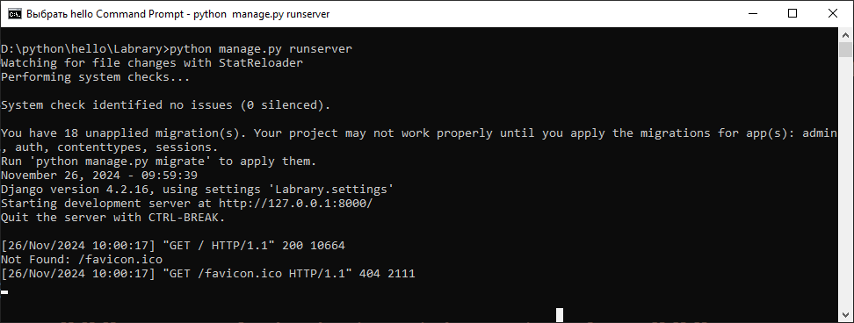

1. В строке адреса web-обозревателя укажите адрес <http://127.0.0.1:8000/> . Должна загрузится приветственная страница Django.
2. Перейдите на самый верхний уровень нашего проекта, где существует наш файл **manage.py** , создайте папку с именем шаблонов templates в которую разместите html-файл из 16 практической работы.
3. Установите html-файл в качестве стартовой страницы проекта, для этого выполните следующие действия:  
   - измените **settings.py,** чтобы сообщить нашему серверу, что мы добавили новый шаблон. Откройте **settings.py** и перейдите к переменной с именем **TEMPLATES.** Внутри **DIRS** укажите ‘templates’:  
   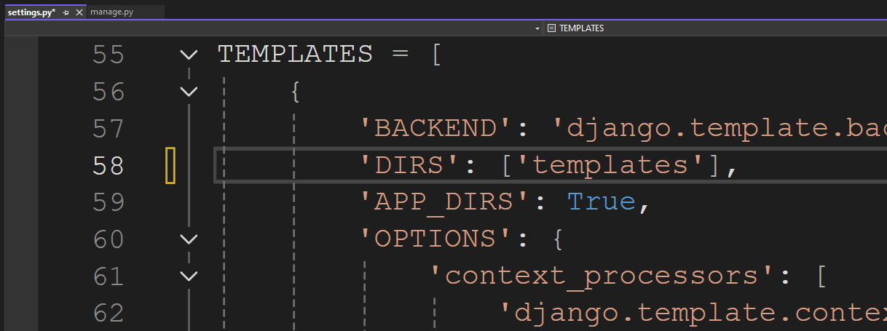  
   - создать путь к домашней странице. Для этого откроем файл urls.py и изменим его следующим образом:  
   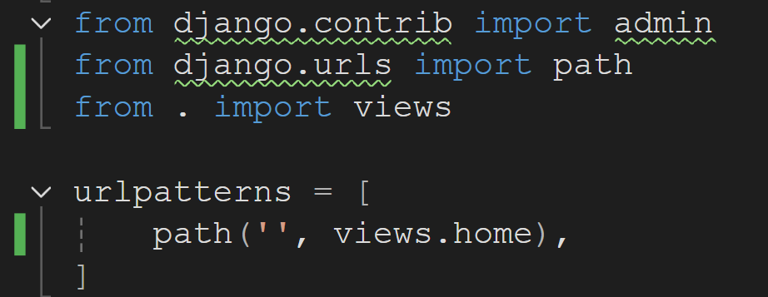

* Запрос будет отправлен в функцию **views.home,** поэтому у нас должна быть домашняя функция внутри **views.py** .  Создайте файл **views.py**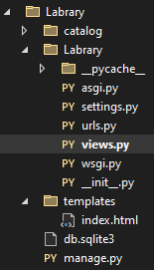 и измените его: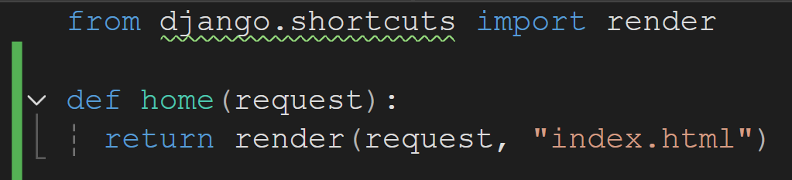

1. Запустите сервер и убедитесь, что главная страница изменилась.